
Ecole primaire de

MES REUSSITES

à l'école maternelle


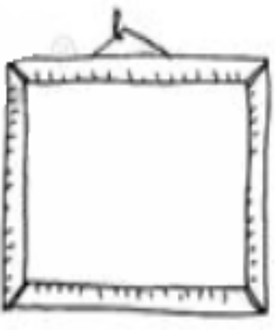
MS


PS
GS



MoyenneSection

Date de naissance

Bonjour,

Ce classeur est un outil de suivi des apprentissages de votre enfant en maternelle.

Il a été réalisé en cohérence avec le nouveau programme d’enseignement de l’école maternelle de mars 2015, qui définit les compétences à acquérir en fin de grande section (= attendus de fin de cycle 1).
Il tient ainsi lieu de livret d’évaluation.

Tout au long des trois années d’école maternelle, les progrès et les réussites observés chez votre enfant y seront consignés sous des formes diverses, datées et rangées par domaines d’apprentissage :

- Langage oral et écrit
- Activité physique
- Activités artistiques
- Nombres ; Formes, grandeurs et suites organisées
- Explorer le monde (temps-espace ; vivant-objets-matières)
- Apprendre et vivre ensemble + Bilans

Ce que l’on attend d’un élève de GS (dans les programmes nationaux) est précisé pour chaque domaine d’apprentissage. Il vous suffira ainsi comparer ces attendus… et les progrès de votre enfant afin de situer ses acquisitions sur son parcours scolaire.

Le classeur se remplit donc petit à petit, au rythme de votre enfant, l’objectif étant de mettre l’accent sur les progrès déjà accomplis afin de l’encourager et de le soutenir dans son cheminement d’élève.

Je ferai le point en écrivant dans la partie Bilans,
- deux fois dans l’année pour les PS et les MS (en janvier et en juin),
- trois fois pour les GS (en décembre, mars et juin) ; bilans que vous devrez signer.
On pourra également y insérer un compte-rendu de réunion important concernant la scolarité de votre enfant.

Il est conseillé de le consulter avec votre enfant et de le commenter avec lui. Il/elle sera fier/ère de vous montrer ce qu’il sait/elle sait faire et les étapes qu’il/elle a franchies.

Si vous souhaitez le consulter entre-temps, il suffit de m’en faire la demande. Je suis également disponible à tout moment pour que nous parlions des acquisitions scolaires de votre enfant.
N’hésitez pas à me contacter.

Une fiche nationale de synthèse des acquis scolaires de l’élève à l’issue de la grande section clôt ce classeur de suivi, transmis au C.P. et joint au dossier scolaire de votre enfant.
PARCOURS SCOLAIRE

 | Année scolaire | Ecole - Nom des enseignant(e)s
Petite Section  PS | 2015-2016
Moyenne Section  MS | 2016-2017
Grande Section  GS | 2017-2018

Une école qui s'adapte aux jeunes enfants :

"L'enfant qui entre pour la première fois à l'école maternelle possède déjà des savoir-faire, des connaissances et des représentations du monde ; dans sa famille et dans les divers lieux d'accueil qu'il a fréquentés, il a développé des habitudes, réalisé des expériences et des apprentissages que l'école prend en compte.

Une école qui pratique une évaluation positive :

"L'évaluation repose sur une observation attentive et une interprétation de ce que chaque enfant dit ou fait."

" Chaque enseignant s'attache à mettre en valeur, au-delà du résultat obtenu, le cheminement de l'enfant et les progrès qu'il fait par rapport à lui-même. Il permet à chacun d'identifier ses réussites, d'en garder des traces, de percevoir leur évolution."

" Les enseignants rendent explicites pour les parents les démarches, les attendus et les modalités d'évaluation propres à l'école maternelle."

Extraits du Programme de l'école maternelle - B.O. spécial n°2 du 26 mars 2015

SOMMAIRE

- Mobiliser le langage dans toutes ses dimensions :
- l’oral
- l’écrit
- Mon parcours littéraire

- Agir, s’exprimer, comprendre à travers l’activité physique

- Agir, s’exprimer, comprendre à travers les activités artistiques
(dont « Mon parcours artistique »)

- Construire les premiers outils pour structurer sa pensée :
- Découvrir les nombres et leurs utilisations
- Explorer des formes, des grandeurs, des suites organisées

- Explorer le monde :
- Se repérer dans le temps et l’espace
- Explorer le monde du vivant, des objets, de la matière
(dont « Mon parcours scientifique »)

- Apprendre ensemble et Vivre ensemble

- Bilans (sous format papier)

MOBILISER LE LANGAGE
DANS TOUTES SES DIMENSIONS
L’ORAL et L’ECRIT

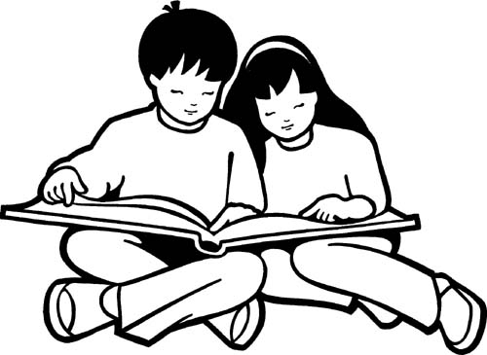
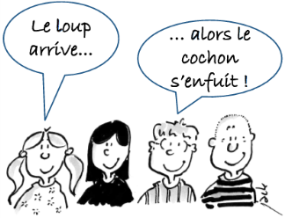

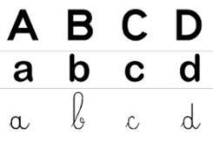



Ce qui est attendu à la fin de l’école maternelle
L’ORAL
-Communiquer avec les adultes et avec les autres enfants par le langage, en se faisant comprendre.
-S’exprimer dans un langage syntaxiquement correct et précis. Reformuler pour se faire mieux comprendre.
-Pratiquer divers usages du langage oral : raconter, décrire, évoquer, expliquer, questionner, proposer des solutions, discuter un point de vue.
-Dire de mémoire et de manière expressive plusieurs comptines et poésies.
-Repérer des régularités dans la langue à l’oral en français (éventuellement dans une autre langue).
-Manipuler des syllabes.
-Discriminer des sons (syllabes, sons-voyelles ; quelques sons-consonnes hors des consonnes occlusives).

L’ÉCRIT
-Comprendre des textes écrits sans autre aide que le langage entendu.
-Manifester de la curiosité par rapport à l’écrit. Pouvoir redire les mots d’une phrase écrite après sa lecture par l’adulte, les mots du titre connu d’un livre ou d’un texte.
-Participer verbalement à la production d’un écrit. Savoir qu’on n’écrit pas comme on parle.
-Reconnaître les lettres de l’alphabet et connaître les correspondances entre les trois manières de les écrire : cursive, script, capitales d’imprimerie. Copier à l’aide d’un clavier.
-Écrire son prénom en écriture cursive, sans modèle.
-Écrire seul un mot en utilisant des lettres ou groupes de lettres empruntés aux mots connus.

JE COMMUNIQUE / JE CONNAIS

Je participe à un échange,
à des conversations
Je dis des comptines, des poésies
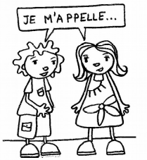
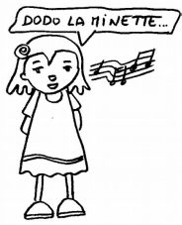

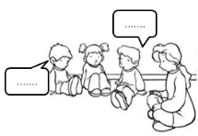
MoyenneSection communique par le langage avec les adultes et les autres enfants, en se faisant comprendre.


MoyenneSection dit de mémoire une comptine ou une poésie.


MoyenneSection participe avec les autres en répétant les comptines, les jeux de doigts, les chansons.

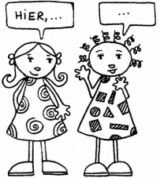

JE COMPRENDS / J'ECHANGE

J'explique, je décris, je raconte
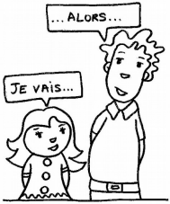

MoyenneSection prend la parole pour répondre à une question.
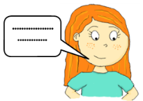

MoyenneSection demande la parole de lui-même/d’elle-même, donne son avis, pose des questions.

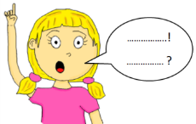
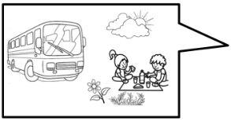
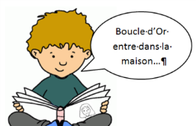
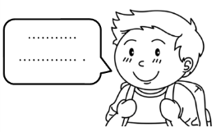
MoyenneSection sait relater une succession d’évènements (sortie scolaire, visite, vie de classe…) ou d’actions (parcours de sport, recette de cuisine…) en décrivant les principales étapes en plusieurs phrases successives.
MoyenneSection sait raconter une histoire lue plusieurs fois en classe, avec ou sans support, en enchaînant les différentes actions dans l’ordre.
MoyenneSection élabore des phrases plus élaborées (ex : « Le joli chat dort. » / « Le chat dort dans son panier. » / « Il y a un chat qui dort. » etc…).

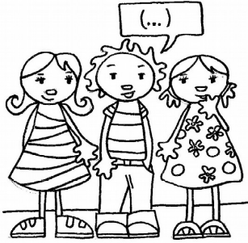

JE REFLECHIS

J'apprends et utilise de nouveaux mots
Je construis de mieux en mieux mes phrases

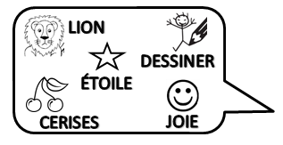

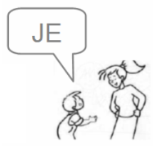
Quand il/elle parle de lui/elle, MoyenneSection utilise le pronom personnel « JE ».

MoyenneSection sait décrire une image en formulant plusieurs phrases successives et en nommant les différents éléments de l’image.

Pour expliquer, raconter, décrire une activité, MoyenneSection utilise le vocabulaire attendu.

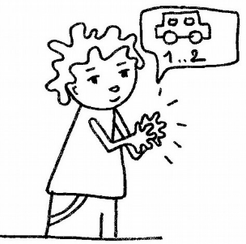

J'ECOUTE ET JE MANIPULE LES SYLLABES ET LES SONS


MoyenneSection frappe les syllabes d’un mot
(de 1 à 3 syllabes).

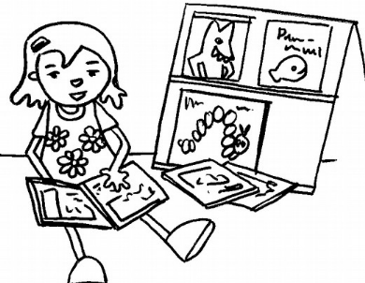
J'ECOUTE ET JE COMPRENDS

Je dis des passages de textes /
Je connais des histoires /
Je comprends une histoire entendue


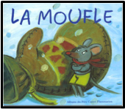
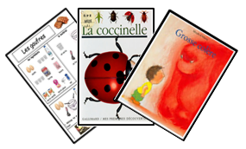
MoyenneSection manifeste de la curiosité par rapport à l’écrit, prend plaisir à écouter des histoires et fréquente spontanément l’espace livres de la classe.
MoyenneSection identifie les éléments clés d’une histoire (personnages, lieux, actions, début et fin de l’histoire, titre).
MoyenneSection sait expliquer la fonction et les usages des écrits utilisés le plus fréquemment en classe : albums, documentaires, recettes, catalogues, fiches techniques.


MoyenneSection identifie son prénom en capitales d’imprimerie ainsi qu’une majorité des prénoms de ses camarades.


Lors d’une dictée à l’adulte, MoyenneSection participe verbalement à la production collective d’un écrit (compte rendu d’une sortie, d’une visite, d’un évènement de la vie de la classe…).

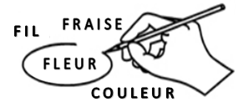
MoyenneSection identifie son prénom en minuscules d’imprimerie et en écriture attachée.
prénom

prénom

En capitales d’imprimerie, MoyenneSection sait identifier un mot parmi d’autres mots graphiquement proches (même début ou fin, lettres communes…).

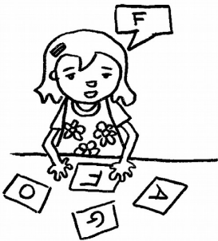
JE DECOUVRE LES LETTRES

Je connais les lettres de mon prénom /
Je connais les lettres de l'alphabet
dans les trois écritures

MoyenneSection "chante" l'alphabet …

de A à

… et s’intéresse aux lettres des mots :

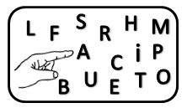
MoyenneSection identifie et nomme la majorité des lettres de l’alphabet en capitales d’imprimerie.
MoyenneSection connaît les lettres de l’alphabet :

EN MAJUSCULES D'IMPRIMERIE

A Z E R T Y U I O P Q S D F
G H J K L M W X C V B N

EN MINUSCULES D'IMPRIMERIE (écriture scripte)

a z e r t y u i o p q s d f
g h j k l m w x c v b n

EN ECRITURE CURSIVE (en attaché)

a z e r t y u i o p q s d f
g h j k l m w x c v b n

Légende :
MS
GS

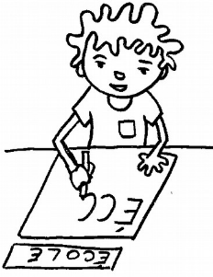
JE COMMENCE A ECRIRE SEUL

Je maîtrise mes gestes /
J'écris mon prénom /
J'écris des mots / Je commence à écrire tout seul


MoyenneSection tient correctement son outil d’écriture.
(Utilise sa main gauche  / droite  )



MoyenneSection réalise les graphismes de base de l'écriture.



MoyenneSection parvient à maîtriser son geste pour écrire une majorité des lettres de l’alphabet en capitales d’imprimerie.

MoyenneSection sait écrire correctement un mot se référant à la vie de la classe (mascotte, héros d’une histoire…) ou un mot qu’il/elle a choisi, en capitales d’imprimerie.
MoyenneSection colorie en essayant de ne pas dépasser.


Sans utiliser de modèle, MoyenneSection sait écrire son prénom en capitales d’imprimerie.

MoyenneSection utilise le nom des lettres pour essayer d’écrire un mot (ex : KKO pour « cacao », BB pour « bébé »…).


Mon parcours littéraire

ALBUMS EXPLOITES EN CLASSE
CONTES TRADITIONNELS ET OEUVRES LITTERAIRES
COMPTINES ET POESIES

AGIR, S’EXPRIMER, COMPRENDRE
À TRAVERS L’ACTIVITÉ
PHYSIQUE

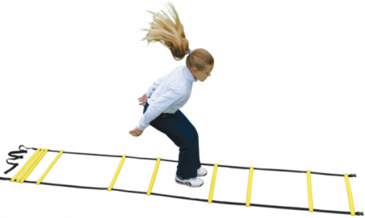
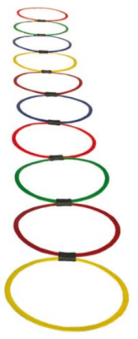
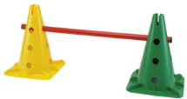

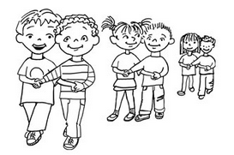
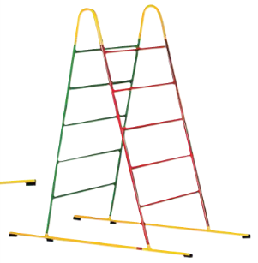



Ce qui est attendu à la fin de l’école maternelle
-Courir, sauter, lancer de différentes façons, dans des espaces et avec des matériels variés, dans un but précis.
-Ajuster et enchaîner ses actions et ses déplacements en fonction d’obstacles à franchir ou de la trajectoire d’objets sur lesquels agir.
-Se déplacer avec aisance dans des environnements variés, naturels ou aménagés.
-Construire et conserver une séquence d’actions et de déplacements, en relation avec d’autres partenaires, avec ou sans support musical.
-Coordonner ses gestes et ses déplacements avec ceux des autres, lors de rondes et jeux chantés.
-Coopérer, exercer des rôles différents complémentaires, s’opposer, élaborer des stratégies pour viser un but ou un effet commun.

Activité physique : cycles d'activités

MoyenneSection

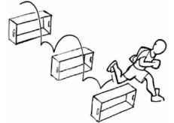
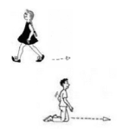
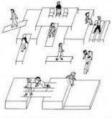
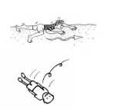

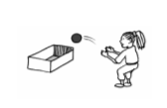
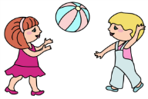
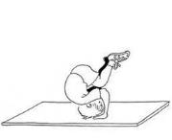
MoyenneSection sait enchaîner plusieurs sauts (suite de haies, cerceaux alignés…) de différentes façons (à 1 ou 2 pieds) et parvient à se réceptionner correctement.
MoyenneSection sait courir en respectant une trajectoire
(ex : courir d’un plot à un autre).

MoyenneSection sait lancer un ballon à un camarade et réussit à le rattraper.
MoyenneSection participe aux différents ateliers du parcours et ose prendre des risques pour grimper, enjamber, marcher en équilibre…

MoyenneSection se déplace de différentes façons : en arrière, à genoux, en canard, à 4 pattes...
MoyenneSection sait ramper, rouler latéralement ou faire une roulade avant.
MoyenneSection sait lancer en essayant d'atteindre une cible, ou bien lancer le plus loin possible...
MoyenneSection sait s'équilibrer.
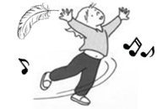
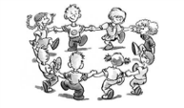
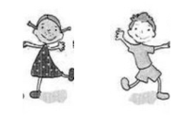
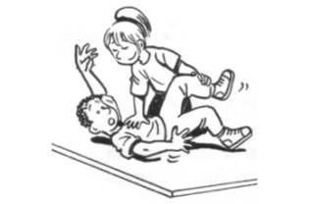
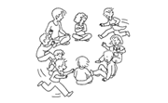
MoyenneSection sait se déplacer dans l’espace en utilisant un objet (plume, ballon de baudruche, foulard…) avec ou sans support musical.
Lorsqu’il/elle participe à une ronde ou une danse, MoyenneSection sait synchroniser ses gestes et ses déplacements avec le rythme musical.

MoyenneSection effectue des gestes en fonction de contraintes : vite/lent, haut/bas, doucement/fort....
Lors des jeux d’opposition, MoyenneSection accepte le contact avec un camarade pour soulever, tirer, immobiliser, pousser, s’échapper…
MoyenneSection participe activement à un jeu collectif/coopératif (parfois en équipe), respecte les règles du jeu et le rôle qu’il doit tenir.

AGIR, S’EXPRIMER, COMPRENDRE

À TRAVERS LES ACTIVITÉS

ARTISTIQUES
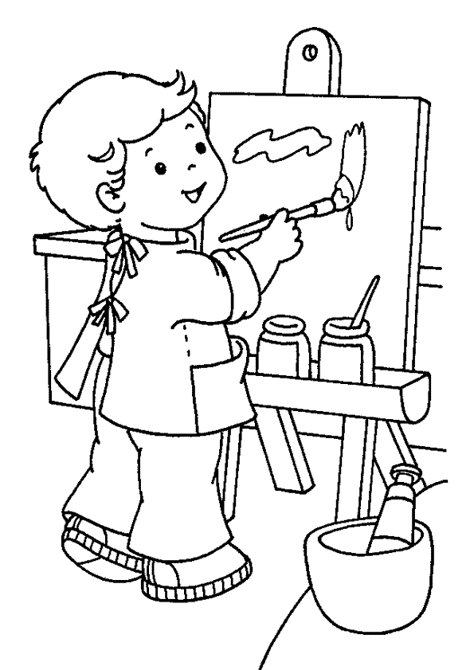




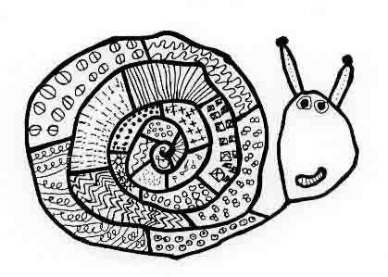
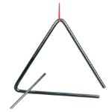




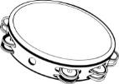

Ce qui est attendu à la fin de l’école maternelle
-Choisir différents outils, médiums, supports en fonction d’un projet ou d’une consigne et les utiliser en adaptant son geste.
-Pratiquer le dessin pour représenter ou illustrer, en étant fidèle au réel ou à un modèle, ou en inventant.
-Réaliser une composition personnelle en reproduisant des graphismes. Créer des graphismes nouveaux.
-Réaliser des compositions plastiques, seul ou en petit groupe, en choisissant et combinant des matériaux, en réinvestissant des techniques et des procédés.
-Avoir mémorisé un répertoire varié de comptines et de chansons et les interpréter de manière expressive.
-Jouer avec sa voix pour explorer des variantes de timbres, d’intensité, de hauteur, de nuance.
-Repérer et reproduire, corporellement ou avec des instruments, des formules rythmiques simples.
-Décrire une image, parler d’un extrait musical et exprimer son ressenti ou sa compréhension en utilisant un vocabulaire adapté.
-Proposer des solutions dans des situations de projet, de création, de résolution de problèmes, avec son corps, sa voix ou des objets sonores.

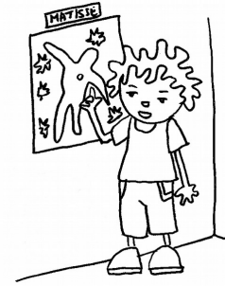

MON PARCOURS ARTISTIQUE

Aimer ou non...
regarder, écouter...

Productions plastiques et visuelles

Univers sonores
Chansons : | Ecoutes musicales :

Spectacle vivant

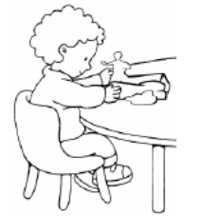

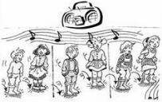
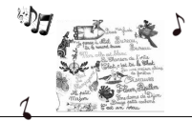
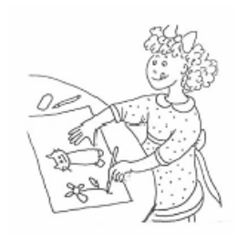
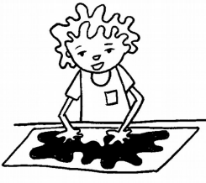
MoyenneSection crée des compositions sur différents supports, en utilisant différents matériaux, techniques et outils.
MoyenneSection chante avec les autres.
MoyenneSection est attentif/ve lors d'une écoute musicale.
MoyenneSection connaît quelques comptines ou chansons apprises cette année.
MoyenneSection a assisté à un spectacle.

MoyenneSection dessine pour représenter ou illustrer.
réalise des dessins figuratifs.

MoyenneSection laisse des traces en tapant, grattant, frottant, faisant des empreintes, expérimente des objets, des outils...

CONSTRUIRE LES PREMIERS OUTILS
POUR STRUCTURER SA PENSÉE
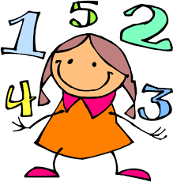
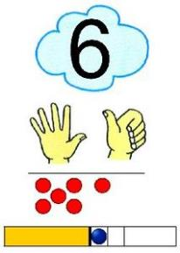


Ce qui est attendu à la fin de l’école maternelle
DÉCOUVRIR LES NOMBRES ET LEURS UTILISATIONS

Utiliser les nombres:
-Evaluer et comparer des collections d’objets avec des procédures non numériques.
-Réaliser une collection dont le cardinal est donné. Utiliser le dénombrement pour comparer deux quantités, pour constituer une collection d’une taille donnée ou pour réaliser une collection de quantité égale à la collection proposée.
-Utiliser le nombre pour exprimer la position d’un objet ou d’une personne dans un jeu, dans une situation organisée, sur un rang ou pour comparer des positions.
-Mobiliser des symboles analogiques, verbaux ou écrits, conventionnels ou non conventionnels pour communiquer des informations orales et écrites sur une quantité.

Étudier les nombres:
-Avoir compris que le cardinal ne change pas si on modifie la disposition spatiale ou la nature des éléments.
-Avoir compris que tout nombre s’obtient en ajoutant 1 au nombre précédent et que cela correspond à l’ajout d’une unité à la quantité précédente.
-Quantifier des collections jusqu’à 10 au moins ; les composer et les décomposer par manipulations effectives puis mentales. Dire combien il faut ajouter ou enlever pour obtenir des quantités ne dépassant pas 10.
-Parler des nombres à l’aide de leur décomposition.
-Dire la suite des nombres jusqu’à 30. Lire les nombres écrits en chiffres jusqu’à 10.

EXPLORER DES FORMES, DES GRANDEURS, DES SUITES ORGANISÉES

-Classer des objets en fonction de caractéristiques liées à leur forme. Savoir nommer quelques formes planes (carré, triangle, cercle ou disque, rectangle) et reconnaître quelques solides (cube, pyramide, boule, cylindre).
-Classer ou ranger des objets selon un critère de longueur ou de masse ou de contenance.
-Reproduire un assemblage à partir d’un modèle (puzzle, pavage, assemblage de solides).
-Reproduire, dessiner des formes planes.
-Identifier le principe d’organisation d’un algorithme et poursuivre son application.
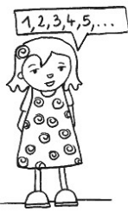

CONNAITRE LA COMPTINE
DES NOMBRES

MoyenneSection compte de 1 à …

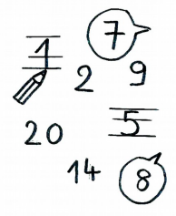

CONNAITRE
L'ECRITURE CHIFFREE
DES NOMBRES

MoyenneSection connaît …
2 5 4 9 7 6

8 0 1 3 10
Légende :
MS
GS

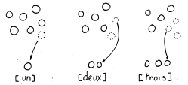
MoyenneSection compte les objets en les déplaçant un à un.

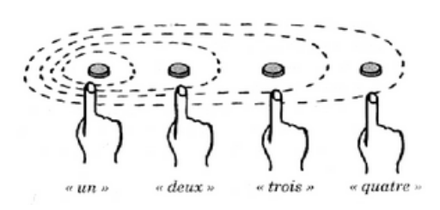
MoyenneSection dénombre une quantité sans confondre le numéro prononcé (un, deux, trois...) et la quantité d'objets (un et encore un, deux objets, et encore un, trois objets...).

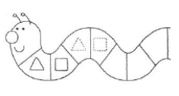
PetiteSection reproduit ou poursuit une suite logique simple.




4
Lorsqu’il/elle joue à la bataille, MoyenneSection réussit à comparer deux collections, de 1 à …… objets.

MoyenneSection réalise une collection d’objets qui comporte le même nombre d’éléments qu’un modèle (jusqu’à …… éléments).


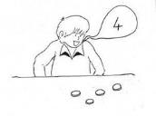
MoyenneSection reconnaît instantanément une quantité jusqu'à 3/4.


MoyenneSection sait montrer rapidement le nombre de doigts demandés (jusqu’à 5 doigts).


MoyenneSection sait nommer instantanément les constellations du dé, jusqu’à 6.


Lors de situations de manipulations et de jeux à règles, MoyenneSection réussit à donner / montrer / prendre une collection de ……… objets.

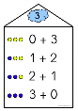
MoyenneSection parvient à décomposer des quantités jusqu'à 3 (Ex : 3 c'est 1 et 2 ou encore 2 et 1 ou 1 et 1 et encore 1).

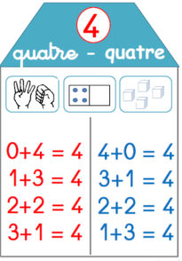
MoyenneSection parvient à décomposer des nombres jusqu'à 4 (Ex : 4 c'est 2 et 2 ou encore 3 et 1...).

MoyenneSection parvient à décomposer des nombres jusqu'à 5 (Ex : 5 c'est 3 et 2 ou encore 4 et 1...).

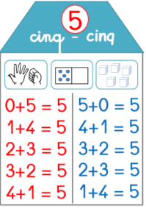

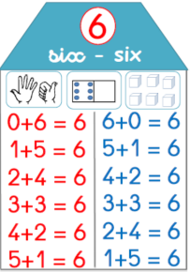
MoyenneSection sait dire combien il faut ajouter ou enlever pour obtenir une quantité jusqu'à 6 .

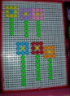
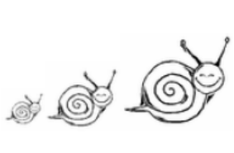
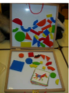
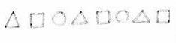
MoyenneSection trie et range des objets selon un critère.
MoyenneSection reproduit un assemblage à l'aide d'un modèle.

MoyenneSection reproduit ou poursuit une suite logique simple.
MoyenneSection reproduit un assemblage à l'aide d'une photo.

SAVOIR ECRIRE LES CHIFFRES

en Moyenne Section :

LES FORMES GEOMETRIQUES
CONNAITRE

❒
❒
❒
❒
❒
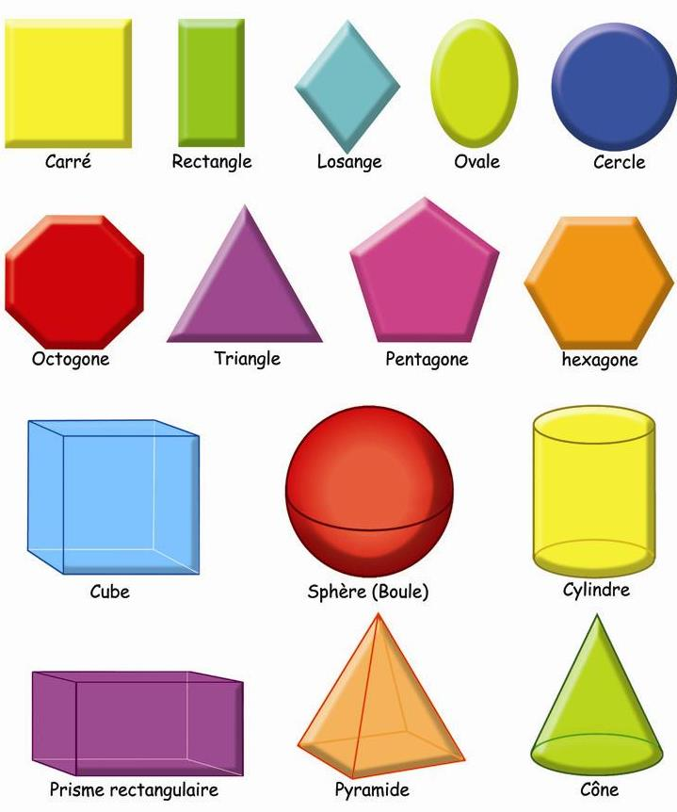



Disque
Carré
(tube)
MoyenneSection a l’habitude de dire « rond »

❒
❒
❒

❒
❒
❒

❒
❒

EXPLORER LE MONDE

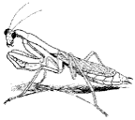
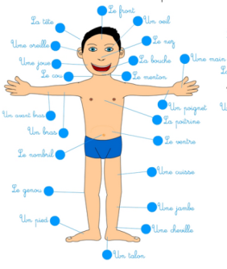
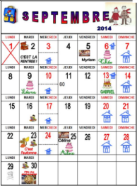




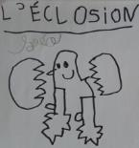


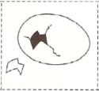
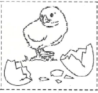

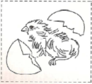


Ce qui est attendu à la fin de l’école maternelle
SE REPÉRER DANS LE TEMPS ET L’ESPACE

-Situer des événements vécus les uns par rapport aux autres et en les repérant dans la journée, la semaine, le mois ou une saison.
-Ordonner une suite de photographies ou d’images, pour rendre compte d’une situation vécue ou d’un récit fictif entendu, en marquant de manière exacte succession et simultanéité.
-Utiliser des marqueurs temporels adaptés (puis, pendant, avant, après…) dans des récits, descriptions ou explications.
-Situer des objets par rapport à soi, entre eux, par rapport à des objets repères.
-Se situer par rapport à d’autres, par rapport à des objets repères.
-Dans un environnement bien connu, réaliser un trajet, un parcours à partir de sa représentation (dessin ou codage).
-Élaborer des premiers essais de représentation plane, communicables (construction d’un code commun).
-Orienter et utiliser correctement une feuille de papier, un livre ou un autre support d’écrit, en fonction de consignes, d’un but ou d’un projet précis.
-Utiliser des marqueurs spatiaux adaptés (devant, derrière, droite, gauche, dessus, dessous…) dans des récits, descriptions ou explications.

EXPLORER LE MONDE DU VIVANT, DES OBJETS, DE LA MATIÈRE

-Reconnaître les principales étapes du développement d'un animal ou d'un végétal, dans une situation d’observation du réel ou sur une image.
-Connaître les besoins essentiels de quelques animaux et végétaux.
-Situer et nommer les différentes parties du corps humain, sur soi ou sur une représentation.
-Connaître et mettre en œuvre quelques règles d'hygiène corporelle et d’une vie saine.
-Choisir, utiliser et savoir désigner des outils et des matériaux adaptés à une situation, à des actions techniques spécifiques (plier, couper, coller, assembler, actionner...).
-Réaliser des constructions ; construire des maquettes simples en fonction de plans ou d’instructions de montage.
-Utiliser des objets numériques : appareil photo, tablette, ordinateur.
-Prendre en compte les risques de l'environnement familier proche (objets et comportements dangereux, produits toxiques).
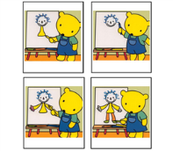

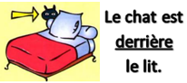
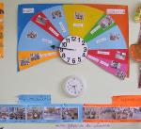
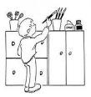
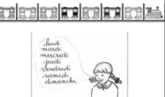
MoyenneSection sait placer dans l’ordre chronologique une suite d’images pour rendre compte d’une histoire entendue ou d’une situation vécue (vie de la classe, activités, visite, fête d’anniversaire...).

MoyenneSection identifie les espaces communs de l’école (salles de classes, couloir, dortoir, cantine, cour) et s’y déplace en autonomie.
MoyenneSection utilise un vocabulaire spatial adapté (dans, sur, sous, à côté, devant, derrière, entre).
MoyenneSection se repère dans la matinée d'école puis dans la journée en commençant à utiliser l'horloge des activités.
MoyenneSection range le matériel et les jeux au bon endroit.
MoyenneSection se repère dans la semaine : connaît les jours de la semaine dans l'ordre.
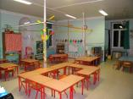
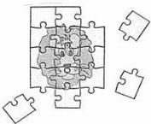
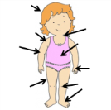
MoyenneSection sait utiliser la photographie d’un espace connu (classe, cour...) pour se repérer.
MoyenneSection reproduit un puzzle, en repérant les positions de chaque pièce.
MoyenneSection sait situer et nommer quelques parties du corps (tête, ventre, bras, jambe, pied, main, doigt) ainsi que les parties du visage (yeux, nez, bouche, oreille, dent, langue, joue, front, menton) et quelques articulations (cou, épaule, genou).


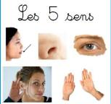

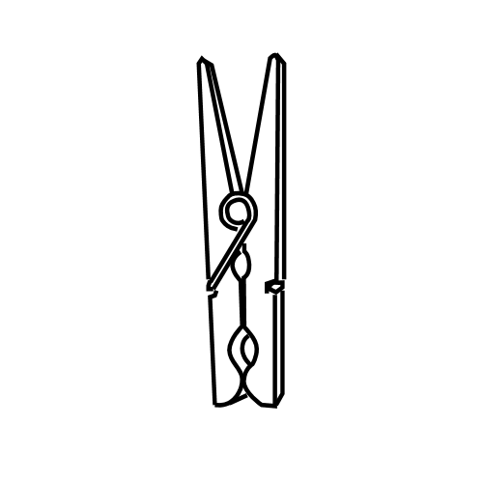
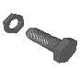
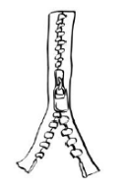
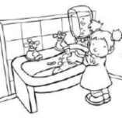
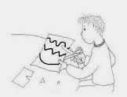
MoyenneSection dessine un personnage avec les principales parties du corps (tête, ventre, bras, jambes, pieds, mains) et les principaux éléments du visage (yeux, nez, bouche).
MoyenneSection utilise, développe ses 5 sens pour découvrir le monde qui l'entoure.
MoyenneSection développe son habileté à découper et à coller précisément et proprement.
MoyenneSection développe son habileté manuelle : pincer, visser, tourner, monter/démonter, enfiler, enfiler son manteau, modeler, ramasser avec une balayette et une pelle...
MoyenneSection respecte les règles d'hygiène : sait se laver les mains correctement, va aux toilettes quand il/elle en a besoin et tire la chasse d'eau, se mouche quand il/elle en a besoin...

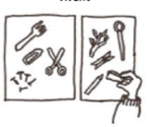
MoyenneSection compare des propriétés de la matière : mou/dur, lisse/rugueux, fragile/solide, liquide/ solide ;

Mon parcours scientifique

- Repérages temporels :

- Repérages spatiaux :

- Objets et matières :

- Monde vivant :

APPRENDRE ENSEMBLE ET
VIVRE ENSEMBLE
L’école maternelle structure les apprentissages autour d’un enjeu de formation central pour les enfants :
« Apprendre ensemble et vivre ensemble »

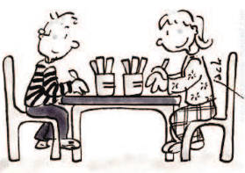
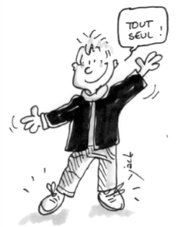

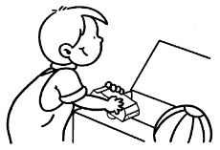
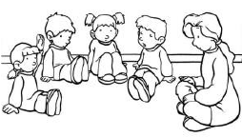

COMPRENDRE LA FONCTION DE L’ÉCOLE

-L’enfant apprend (…) à entrer dans un rythme collectif (faire quelque chose ou être attentif en même temps que les autres, prendre en compte des consignes collectives) qui l’oblige à renoncer à ses désirs immédiats.
-l’enseignant :
•incite à coopérer, à s’engager dans l’effort, à persévérer grâce à ses encouragements et à l’aide des pairs.
•encourage à développer des essais personnels, prendre des initiatives, apprendre progressivement à faire des choix.
•définit des critères de réussite pour que chacun puisse situer le chemin qu’il a réalisé et perçoive les progrès qu’il doit encore effectuer.

SE CONSTRUIRE COMME UNE PERSONNE SINGULIÈRE AU SEIN DU GROUPE

-C’est participer à la réalisation de projets communs, apprendre à coopérer.
-C'est progressivement partager des tâches et prendre des initiatives et des responsabilités au sein du groupe. Par sa participation, l'enfant acquiert le goût des activités collectives, prend du plaisir à échanger et à confronter son point de vue à celui des autres. Il apprend les règles de la communication et de l’échange.
-(…) les règles collectives sont données et justifiées par l'enseignant qui signifie à l'enfant les droits (s’exprimer, jouer, apprendre, faire des erreurs, être aidé et protégé…) et les obligations dans la collectivité scolaire (attendre son tour, partager les objets, ranger, respecter le matériel...).
-À travers les situations concrètes de la vie de la classe, une première sensibilité aux expériences morales (sentiment d’empathie, expression du juste et de l’injuste, questionnement des stéréotypes…) se construit.
-Au fil du cycle, l’enseignant développe la capacité des enfants à identifier, exprimer verbalement leurs émotions et leurs sentiments. Il est attentif à ce que tous puissent développer leur estime de soi, s’entraider et partager avec les autres.
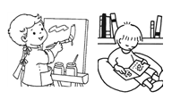
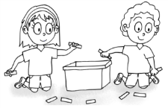
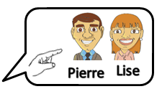
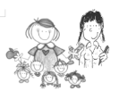

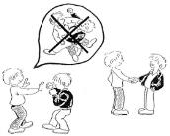
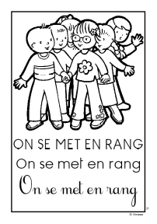
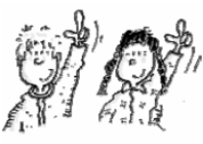
MoyenneSection sait désigner/nommer les élèves de sa classe.

Dans la classe, MoyenneSection sait repérer la fonction des différents espaces (coin dînette, peinture, sciences, bibliothèque…).

Dans les différents espaces de la classe, MoyenneSection respecte les règles qui s’y rattachent.
MoyenneSection sait désigner/nommer les adultes de l’école.

MoyenneSection respecte ses camarades.
MoyenneSection marche en rangs.
MoyenneSection lève le doigt pour parler.

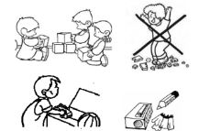
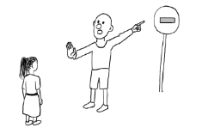
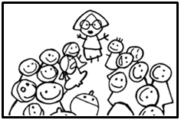

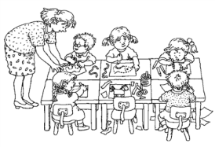
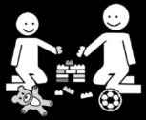
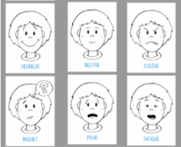
MoyenneSection respecte le matériel.
MoyenneSection se conforme aux consignes de l'enseignant.
MoyenneSection sait être attentif au sein d’un groupe d’élèves, écoute et prend en compte les consignes collectives.
MoyenneSection fournit un effort et persévère dans l’activité.
MoyenneSection accepte de coopérer avec ses camarades (jeux de construction, jeux collectifs…).
MoyenneSection comprend le fonctionnement de la classe (s’installe au regroupement avec ses camarades, aux ateliers avec quelques élèves, se range…) et commence à acquérir des habitudes de travail.
MoyenneSection parvient à exprimer son(ses) émotion(s) lorsqu’il/elle en ressent le besoin.

BILANS


(à signer, sous format papier)

MoyenneSection

BILAN des PROGRES en MOYENNE SECTION

EN MILIEU D'ANNEE

Observations de l'enseignante :

Date : Signature :

Signatures des parents :

EN FIN D'ANNEE
Observations de l'enseignante :

Date : Signature :

Signatures des parents :

Pour les autres consultations du classeur de suivi
en Moyenne Section,

Date | Commentaires éventuels* et signatures des parents

* Si vous le souhaitez, vous pouvez encourager votre enfant, ou bien encore mentionner tout progrès constaté à la maison, avant de signer.
MoyenneSection

BILAN des PROGRES en GRANDE SECTION

1er TRIMESTRE
Observations de l'enseignante :

Date : Signature :

Signatures des parents :

2ème TRIMESTRE
Observations de l'enseignante :

Date : Signature :

Signatures des parents :

Pour les autres consultations du classeur de suivi
en Grande Section,

Date | Commentaires éventuels* et signatures des parents

* Si vous le souhaitez, vous pouvez encourager votre enfant, ou bien encore mentionner tout progrès constaté à la maison, avant de signer.

FICHE SYNTHESE DES ACQUIS SCOLAIRES EN FIN DE GS


École :
Prénom et nom de l’enfant :

 | ne réussit pas encore | est en voie de réussite | réussit souvent | Points forts et besoins à prendre en compte
 | 1. Mobiliser le langage dans toutes ses dimensions
Langage oral : communication, expression
Compréhension d’un message oral ou d’un texte lu par l’adulte
Découverte de l’écrit ; relations entre l’oral et l’écrit
Geste graphique, écriture
Mémorisation, restitution de textes (comptines, poèmes…)
 | 2. Agir, s’exprimer, comprendre à travers l’activité physique
Engagement, aisance et inventivité dans les actions ou déplacements
Coopération, interactions avec respect des rôles de chacun
 | 3. Agir, s’exprimer, comprendre à travers les activités artistiques
Engagement dans les activités, réalisation de productions personnelles : dessin, compositions graphiques, compositions plastiques
Engagement dans les activités, réalisation de productions personnelles : voix, chants, pratiques rythmiques et corporelles
 | 4. Construire les premiers outils pour structurer sa pensée
Utilisation des nombres
Première compréhension du nombre
Petits problèmes de composition et de décomposition de nombres (ex : 3 c’est 2 et encore 1 ; 1 et encore 2)
Tris, classements, rangements, algorithmes
 | 5. Explorer le monde
Temps : repérage, représentations, utilisation de mots de liaison (puis, pendant, avant, après,…)
Espace : repérage, représentations, utilisation des termes de position (devant, derrière, loin, près,…)
Premières connaissances sur le vivant (développement ; besoins…)
Utilisation, fabrication et manipulation d’objets
Compréhension de règles de sécurité et d’hygiène

Ministère de l’Éducation nationale, de l’Enseignement supérieur et de la Recherche – http://eduscol.education.fr/ressources-maternelle Janvier 2016 Page 1 sur 2

Apprendre ensemble et vivre ensemble | Observations réalisées par l’enseignant(e)
Maintien de l’attention, persévérance dans une activité
Prise en compte de consignes collectives
Participation aux activités, initiatives, coopération
Prise en compte des règles de la vie commune

Communication avec la famille

Visa de l’enseignante / de l’enseignant de la classe | Visa de la directrice / du directeur de l’école | Visa des parents ou du représentant légal de l’élève
Date : …………. Nom : ….  Signature | Date : ……………. Nom : ….  Signature et cachet de l’école | Pris connaissance le : …………. Nom : ……….  Signature

Ministère de l’Éducation nationale, de l’Enseignement supérieur et de la Recherche – http://eduscol.education.fr/ressources-maternelle Janvier 2016 Page 2 sur 2

